
Republika e Kosovës Komuna e Malishevës

Nr- 241. 1.12.2023 Zyra për Informim kk.rks-gov.net/malisheve

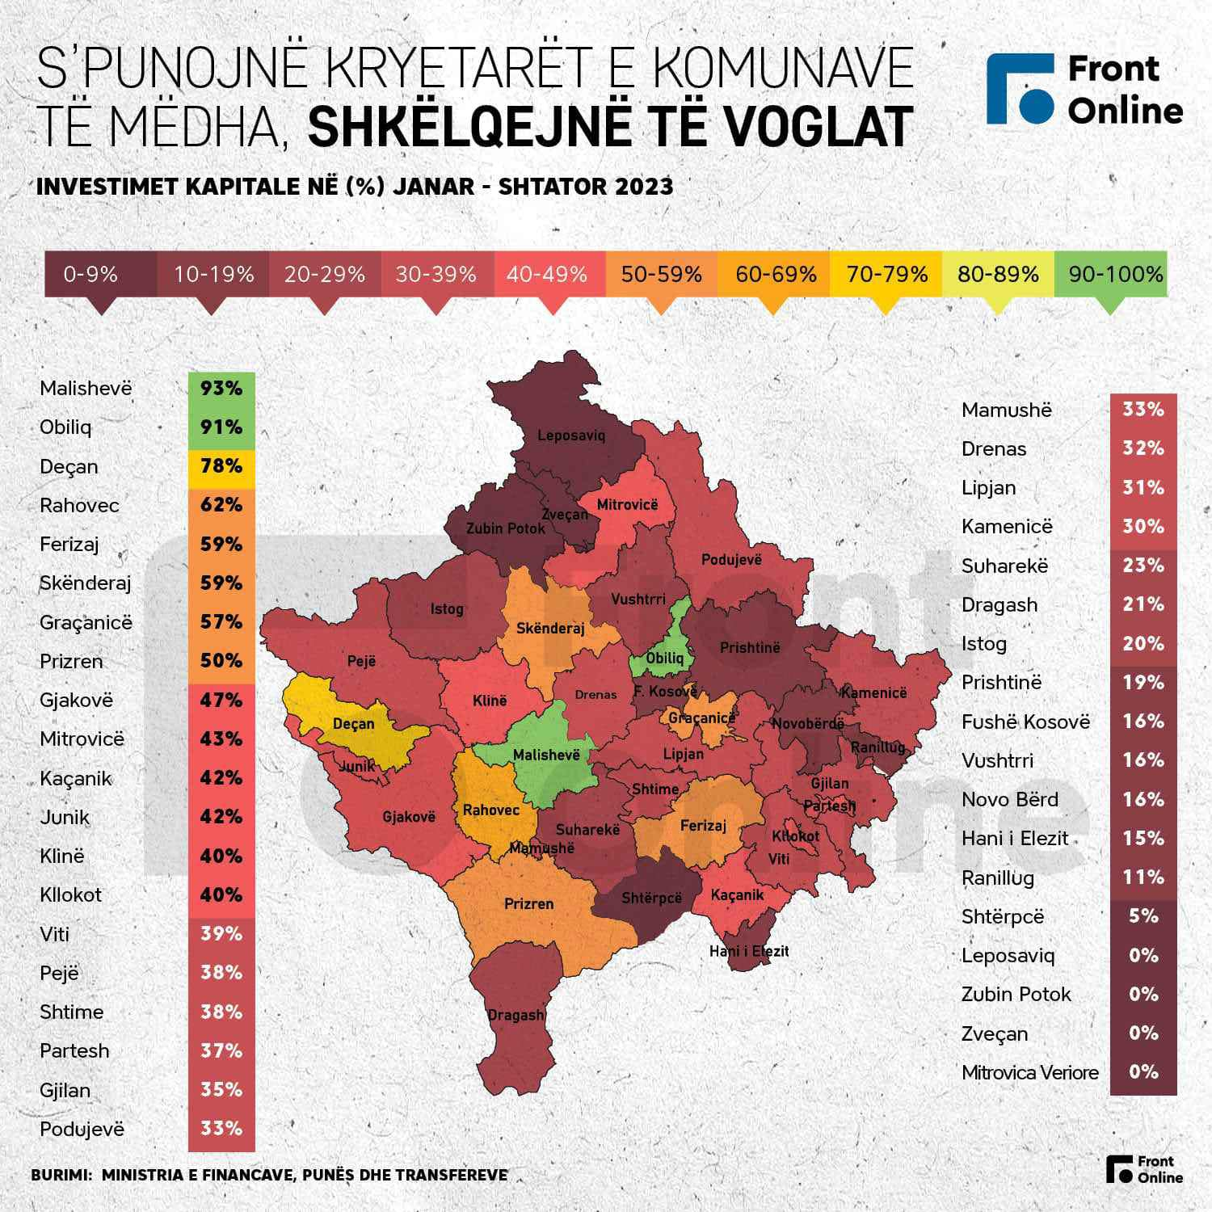

Malisheva, komuna më e mirë në Kosovë, 7 nëntor 2023

Përmbajtja

Nr- 241. 1.12.2023 Zyra për Informim kk.rks-gov.net/malisheve

Qendra e Kompetencës “Kujtim Krasniqi” shënoi ditën e shkollës................................................1

Drejtoria e Arsimit në Malishevë mbajti aktivitet me nxënësit me nevoja të veçanta....................2

Filloi asfaltimi rrugës Gurbardh – Turjakë......................................................................................3

Helshani: Një vit i suksesshëm i punës për Komitetin e Komuniteteve..........................................4

KPF- Mbajti mbledhjen e dhjetë të rregullt.....................................................................................5

OJQ Grupi Lokali i Veprimit” Llapusha” mbajti takimin vjetor të kuvendit.................................6
Reagim i Komunës së Malishevës për arrestimin e Haxhi Shalës – Komandant “Topit”..............7

U mbajt takimi i parë për hartimin e Planit të KK të Malishevës për vitin 2024 ........................8

Kuvendi i Komunës së Malishevës mbajti mbledhjen e fundit për këtë vit dhe mori disa vendime me rëndësi........................................................................................................................................9

Komiteti për Barazi Gjinore mbajti mbledhjen e fundit për vitin 2023.........................................10

Kastrati: Rapsodët janë identiteti ynë kombëtar............................................................................11

Kryetari Ekrem Kastrati mbajti takimin e dytë publik me qytetarë...............................................12

Kastrati: Takon punëtorët e administratës komunale.....................................................................13

NË LLADROCIN E LIRISË PËRUROHEN LAPIDARËT E TRE DËSHMORËVE TË KOMBIT........................................................................................................................................14

Kryetari Kastrati afër qytetarëve dhe institucioneve lokale edhe në këtë natë feste të Vitit të Ri....................................................................................................................................................15

Republika e Kosovës Komuna e Malishevës

Nr- 241. 1.12.2023 Zyra për Informim kk.rks-gov.net/malisheve

Drejtoria e Arsimit në Malishevë mbajti aktivitet me nxënësit me nevoja të veçanta
Malishevë, 1 dhjetor

Në prag të shënimit të 3 Dhjetorit-Ditës Ndërkombëtare për Personat me Aftësi të Kufizuara, Drejtoria për Arsim dhe Edukim në Komunën e Malishevës, sot e ka mbajtur një aktivitet me fëmijët, nxënës me nevoja të veçanta, ku bashkë me këta nxënës, morën pjesë dhe prindërit e tyre, si dhe Fatmir Limaj, kryetar i NISMA Social Demokrate, Vesel Krasniqi, nënkryetar i Komunës së Malishevës, drejtoresha e DAE, Arbëreshë Krasniqi dhe zyrtarë tjerë e mësimdhënës.
Në këtë aktivitet, me rastin e shënimit të 3 Dhjetorit, drejtoresha e Drejtorisë për Arsim dhe Edukim, Arbëreshë Krasniqi, i uroi të gjithe personat me nevoja të veçanta dhe i siguroi se “qeveria komunale në Malishevë, do të jetë në shërbimin e tyre, për të krijuar kushte sa më të mira dhe lehtësi në zhvillimin e aktiviteteve të përditshme, si dhe në shkollimin dhe edukimin e tyre, pasi kjo kategori duhet ti gëzojnë të gjitha të drejtat, si pjesë e barabartë e shoqërisë”.
Ndërsa kryetari i NISMA Social Demokrate, Fatmir Limaj, në fjalën e rastit, i ka përgëzuar të gjithë arsimtarët që merren me edukimin e nxënësve me nevoja të veçanta. “Respekt e mirënjohje për të gjithë që jeni angazhuar në këtë aktivitet. Mirënjohje e respekt të pafund, për të gjithë prindërit dhe mësimdhënësit, që kujdeseni e merreni me shkollimin dhe edukimin e tyre. Kjo është një sprovë jetësore dhe shteti e shoqëria jonë, jo vetëm që duhet ti trajtoj të barabartë, por duhet të qëndrojë sa më afër tyre dhe t’ju krijoj kushte sa më të mira, sepse është obligim. Këta nxënës janë pjesë e jona e pandashme dhe arsimtarët që merren me edukimin e tyre janë njerëz të mëdhenj”, tha mes tjerash Fatmir Limaj, i cili në fund dha edhe një mesazh për të gjithë ata që kujdesen për këta fëmijë, duke ju thënë se “Ne jemi me ju dhe na keni prapa duke ju mbështetur me çdo gjë”.
Në këtë aktivitet, drejtoresha e SH.F.M.U. “Ibrahim Mazreku” në Malishevë, Rrezartë Mazreku-Kastrati, ka paraqitur një historik të krijimit të klasave për nxënës me nevoja të veçanta, nga vitit 2002 e deri më sot, dhe punën që bëhet në këtë shkollë me këtë kategori.
Më pas, njëri nga ish nxënësit e parë të kësaj shkolle, Arben Krasniqi, paraqiti përvojën e tij personale dhe edukimin që ka marrë, e i cili tash, jo vetëm që ka përfunduar shkollimin e lartë dhe është zyrtar komunal, por është edhe në përfundim të temës së masterit, në fushën e administratës publike.
Në emër të prindërve, Zize Gegaj, e ka falënderuar komunën dhe të gjithë mësimdhënësit që i mbështesin në vazhdimësi në mënyrë që edhe këta fëmijë të jenë pjesë e barabartë e shoqërisë.

Republika e Kosovës Komuna e Malishevës

Nr- 241. 1.12.2023 Zyra për Informim kk.rks-gov.net/malisheve

Qendra e Kompetencës “Kujtim Krasniqi” shënoi ditën e shkollës

Malishevë, 1 dhjetor

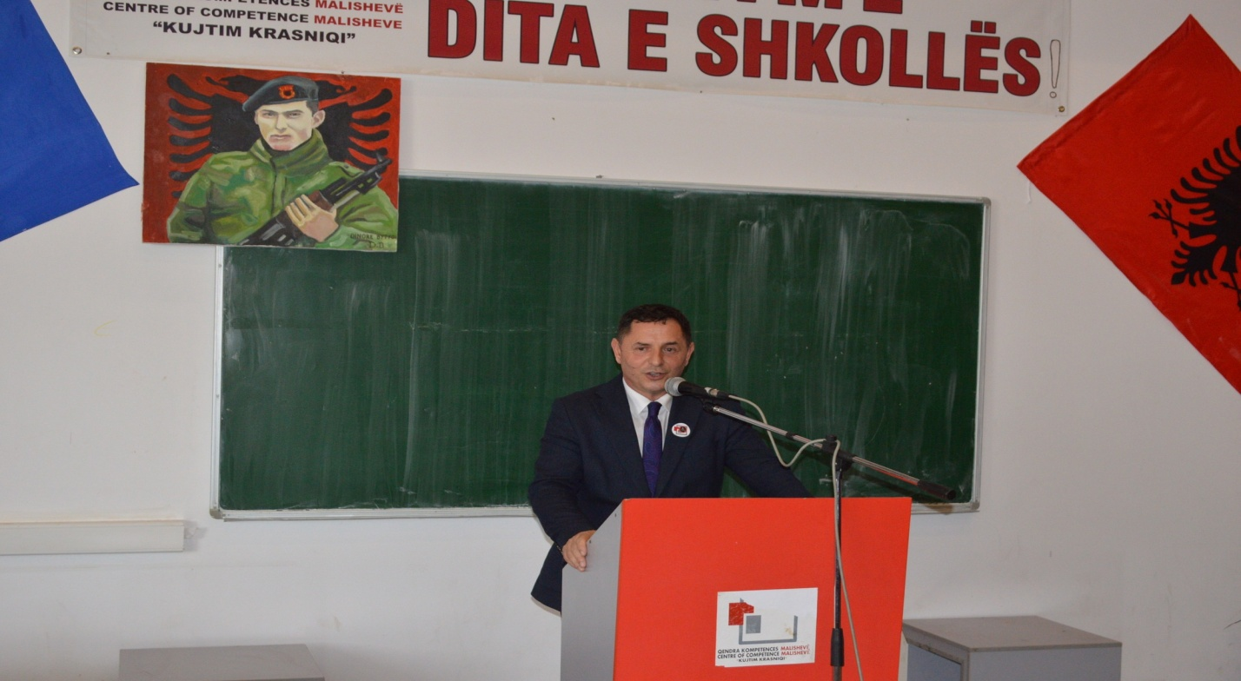

Shkolla e Mesme Profesionale, Qendra e Kompetencës “Kujtim Krasniqi” në Malishevë, sot e ka shënuar ditën e shkollës, e që lidhet me datën e lindjes së dëshmorit të kombit, emrin e të cilit e mbanë kjo shkollë. Në këtë shënim, ishin të pranishëm edhe kryetari i Komunës së Malishevës, Ekrem Kastrati, kryesuesi i Kuvendit të Komunës, Argjend Thaçi, drejtoresha e Drejtorisë për Arsim dhe Edukim, Arbëreshë Krasniqi, familjarë të dëshmorit dhe të tjerë.
Me këtë rast, kryetari i Komunës së Malishevës, Ekrem Kastrati, në fjalën e rastit, pasi i uroi mësimdhënësit dhe nxënësit e Qendrës së Kompetencës “Kujtim Krasniqi”, i përgëzoi edhe për të arriturat e kësaj shkolle dhe i siguroi që qeveri komunale, do ti përkrahë të gjitha shkollat, sidomos në fushën e projekteve inovative. Kastrati, foli edhe për dëshmorin e kombit, Kujtim Krasniqi dhe tha se “sot kemi fatin që emrat e institucioneve te ne mbajnë emrat e dëshmorëve, përderisa në shkolla tashmë mësojmë për luftën dhe historinë e popullit tonë, falë sakrificës dhe luftës së UÇK-së dhe dëshmorëve të kombit, siç është edhe Kujtim Krasniqi”.
Edhe drejtoresha e Drejtorisë për Arsim dhe Edukim, Arbëreshë Krasniqi, i uroi të gjithë nxënësit dhe mësimdhënësit e kësaj shkolle me rastin e shënimit të ditës së tyre dhe ju tha se “çdo ide dhe projekt që lidhet me rritjen e cilësisë dhe zhvillimin, do të ketë përkrahjen e pakursyer të kryetarit dhe drejtorisë”.
Për historikun dhe të arriturat e kësaj shkolle profesionale, ka folur drejtori Nazmi Zogaj, i cili tha se të arriturat e kësaj shkolle janë të dukshme, ndërsa ai falënderoi të gjitha institucionet dhe bizneset në Malishevë, për përkrahje në ushtrimin e praktikës profesionale në të gjitha drejtimet që ka kjo qendër e kompetencës.

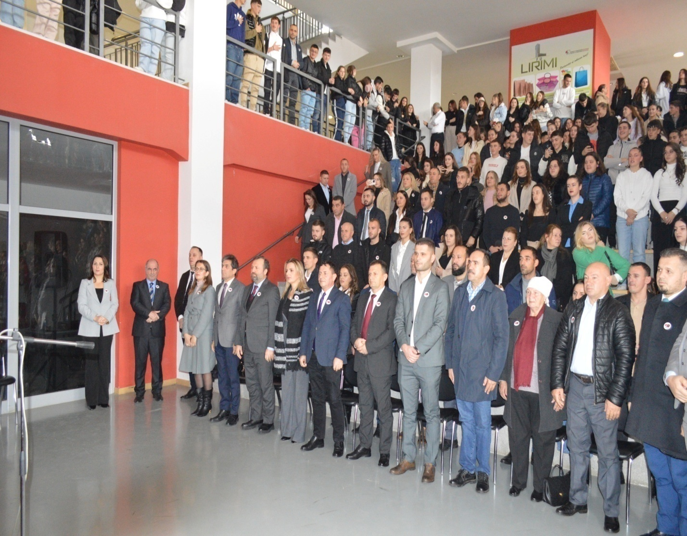

Republika e Kosovës Komuna e Malishevës

Nr- 241. 1.12.2023 Zyra për Informim kk.rks-gov.net/malisheve

Filloi asfaltimi rrugës Gurbardh – Turjakë

Malishevë, 7 dhjetor
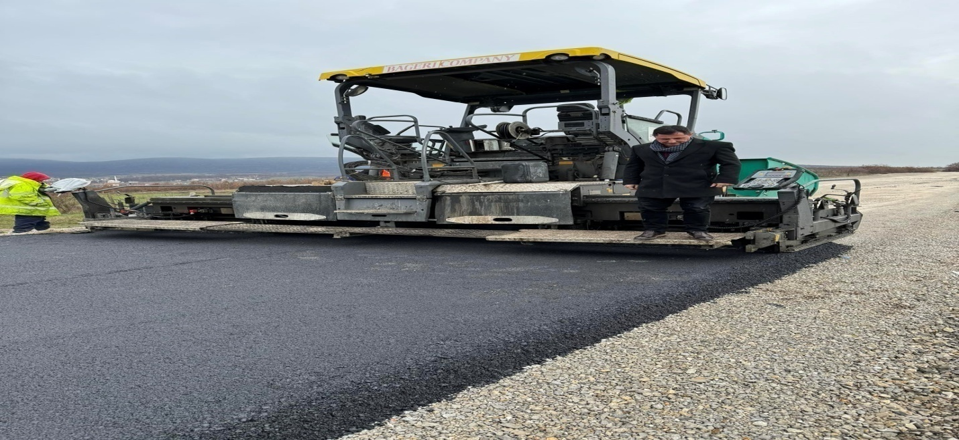
Sot ka filluar asfaltimi i rrugës Gurbardh – Turjakë, rrugë e cila përveç që lidhë këto dy fshatra, shërben edhe si rrugë transite, për shumë fshatra të cilat lidhen në këtë rrugë dhe gjithashtu krijon lehtësi për qarkullim edhe për sektorin e bujqësisë.
Asfaltimin e kësaj rruge e ka parë nga afër edhe i pari i Komunës së Malishevës, Ekrem Kastrati, i cili ishte i shoqëruar dhe nënkryetari Vesel Krasniqi, drejtori i urbanizmit, Avdi Morina dhe ai i inspektoratit, Hafir Rexha.
Kryetari Kastrati, është shprehur i kënaqur me realizimin e këtij projekti, pasi ka qenë kërkesë e kamotshme e banorëve të këtyre fshatrave.
Kjo rrugë është e gjatë rreth 2500 metra dhe është e realizuar në bashkëfinancim në mes të Ministrisë së Infrastrukturës dhe Komunës së Malishevës.

Republika e Kosovës Komuna e Malishevës

Nr- 241. 8.12.2023 Zyra për Informim kk.rks-gov.net/malisheve

Helshani: Një vit i suksesshëm i punës për Komitetin e Komuniteteve

Malishevë, 8 dhjetor
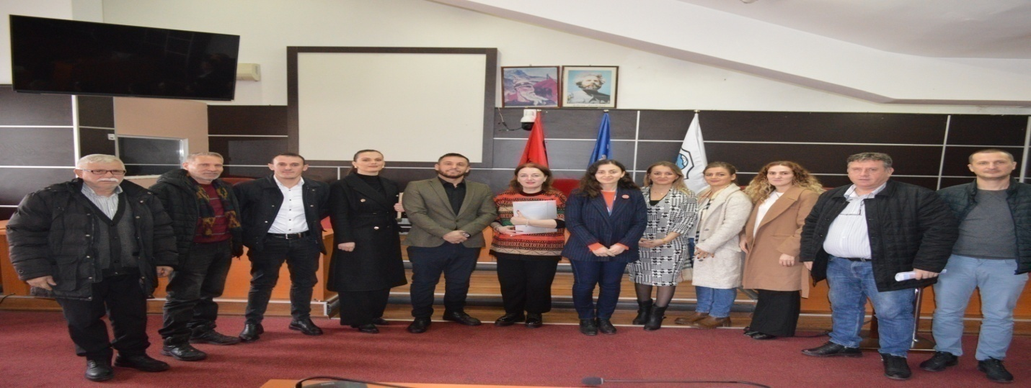
Në mbledhjen e dymbëdhjetë të rregullt për Komitetin e Komuniteteve, Kryesuesi, Amrush Helshani e vlerësoi, një vit të suksesshëm të punës dhe të realizimit të planit për vitin 2023 si në: Përmirësimin e infrastrukturës për banim të komunitetit minoritarë në nevojë, në mirëqenie sociale, integrimin në arsim, në jetën kulturore si dhe në atë të punësimit e subvencionimeve tjera nga niveli lokal.
Në këtë takim përmbyllës, raportuan edhe zyrtarë nga sektorët: Për komunitete, kthim dhe Integrim, Edona Krasniqi, Vera Bytyçi, për barazi gjinore, Shqipron Berisha, drejtor i Mirëqenies Sociale dhe Fadil Shala, zyrtar për çështje të banimit nga sektori i Shërbimeve publike.
Në fund, Helshani, uroj për festat e fundvitit 2023, të gjithë qytetarët që t'i kalojnë në harmoni familjare, fqinjësore e miqësore dhe të fillojnë vitin 2024 me planifikime për punë dhe realizim të kërkesave të tyre për jetë.

Republika e Kosovës Komuna e Malishevës

Nr- 241. 11.12.2023 Zyra për Informim kk.rks-gov.net/malisheve

KPF- Mbajti mbledhjen e dhjetë të rregullt

Malishevë, 11 dhjetor

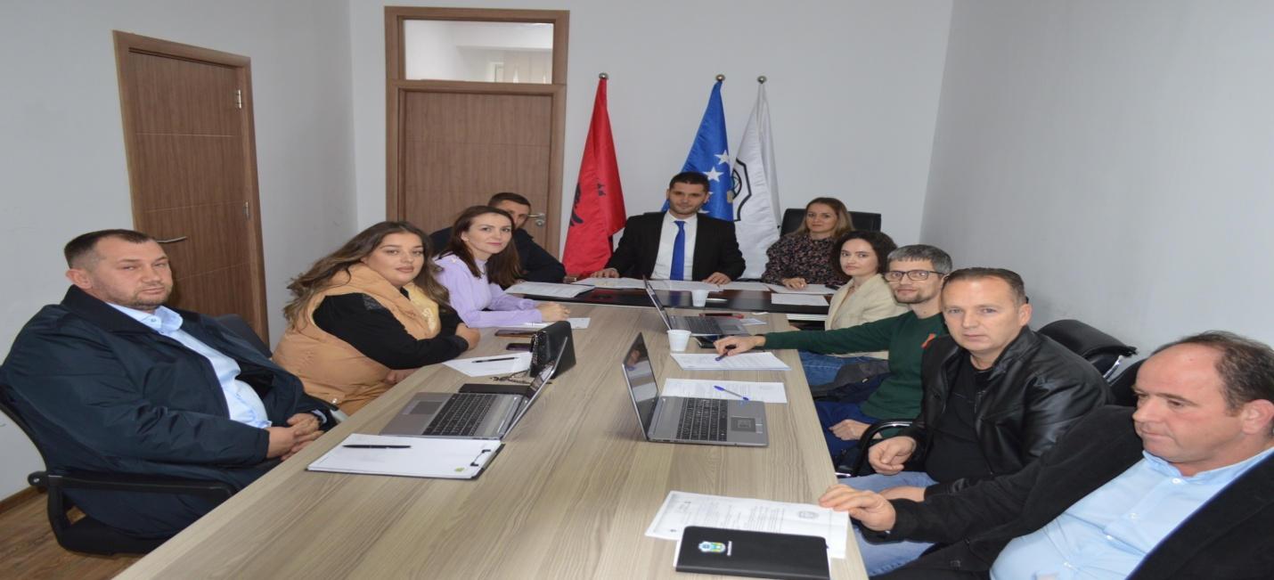

Me mbajtjen e mbledhjes së dhjetë të rregullt të Komitetit për Politikë dhe Finacë, nënudhëheqjen e Argjend Thaçit, pas miratimit të rendit të ditës me disa ndryshime, u miratuan pikat të cilat u diskutuan dhe u rekomanduan për shqyrtim dhe miratim në mbledhjen e radhës të Kuvendit të Komunës së Malishevës. Lista e pronave të paluajtshme, shfuqizimi i vendimit për Planin e Integritetit, për vitët 2022- 2025.
Në këtë takim u shqyrtuan edhe disa kërkesa të qytetarëve me natyrë të ndryshme dhe u mbështetën nga anëtarët e KPF-së.

Republika e Kosovës Komuna e Malishevës

Nr- 241. 12.12.2023 Zyra për Informim kk.rks-gov.net/malisheve

OJQ Grupi Lokali i Veprimit” Llapusha” mbajti takimin vjetor të kuvendit
Malishevë, 12 dhjetor
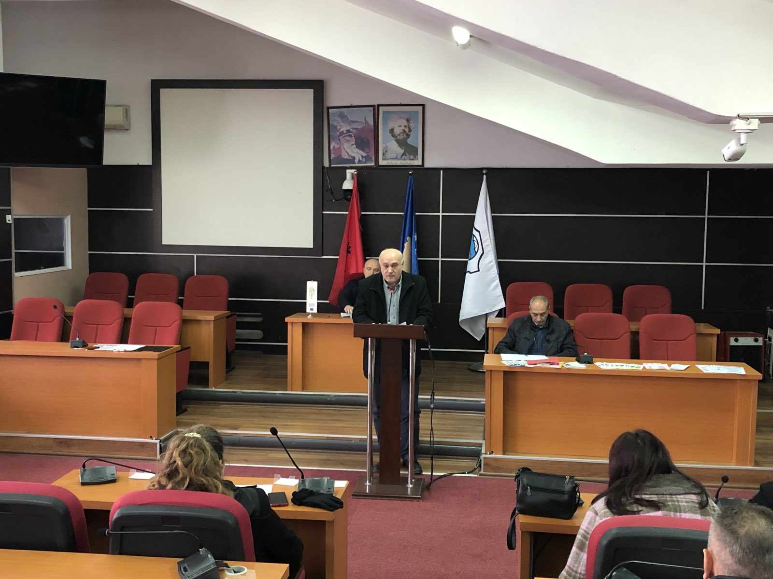
Në kuadër të implementimit të projektit “Edukimi është preventiva më e mirë”, mbështetur nga Komuna e Malishevës dhe DKRS- ja, OJQ Grupi Lokali i Veprimit” Llapusha” mbajti takimin vjetor të kuvendit të GLV-së.
Në këtë kuvend u paraqit raporti i punës së GVL- së, sidhe u shpalosën projektet e realizuara deri me tani. Për historikun e funksionimit të GLV” Llapusha” foli kryetari, Milaim Morina- Kryetari GLV- “LLAPUSHA”në Malishevë, icili në pika të shkurtra tregoi për rrugëtimin e deritanishëm duke pasqyruara disa projekte, të cilat janë realizuar në dobi të fermerëve, të rinjëve, dhe infrastrukturës në shkolla e në fshatrat e komunës sonë.
Takimin e pershëndeti Sylë Dukolli- Drejtor për BujqësiPylltari dhe ZHvillim Rural, icili u zotua për forcimin të mëtejmë të partneritetit publiko-privat, dhe u shpreh 'se jami i gatshëm që së bashku t'i realizojmë projektet në të mirën e qytetarëve, kryesisht projekte të zhvillimit rural, si realizimin e qasjes për lehtësinë e punimeve të tokave dhe përkrahje për projektet e sektorit të bujqësisë dhe blegtorisë'.
Ndërsa për realizimin e projektit“Edukimi është preventiva më e mirë dhe koordinimin ndërinstitucional me DKRS e shumë sektorë të tjerë, e konkretisht për projektin “Edukimi është preventiva më e mirë foli koordinatori i projektit Halit Mazreku.
Gjatë takimit u pasqyruan diskutime edhe për procesin e Granteven ga MBPZHR-ja me theks të veçantë në aplikimet për Masën 5- Programi i zhvillimit Rural dhe Qasja LEDAER e cila dedikohet për Grupet Lokale të Veprimit në nivel vendi.
Njëkohësisht në fund të takimit u bë edhe freskimi i kuvendit të shoqatës me anëtarë të rinj.
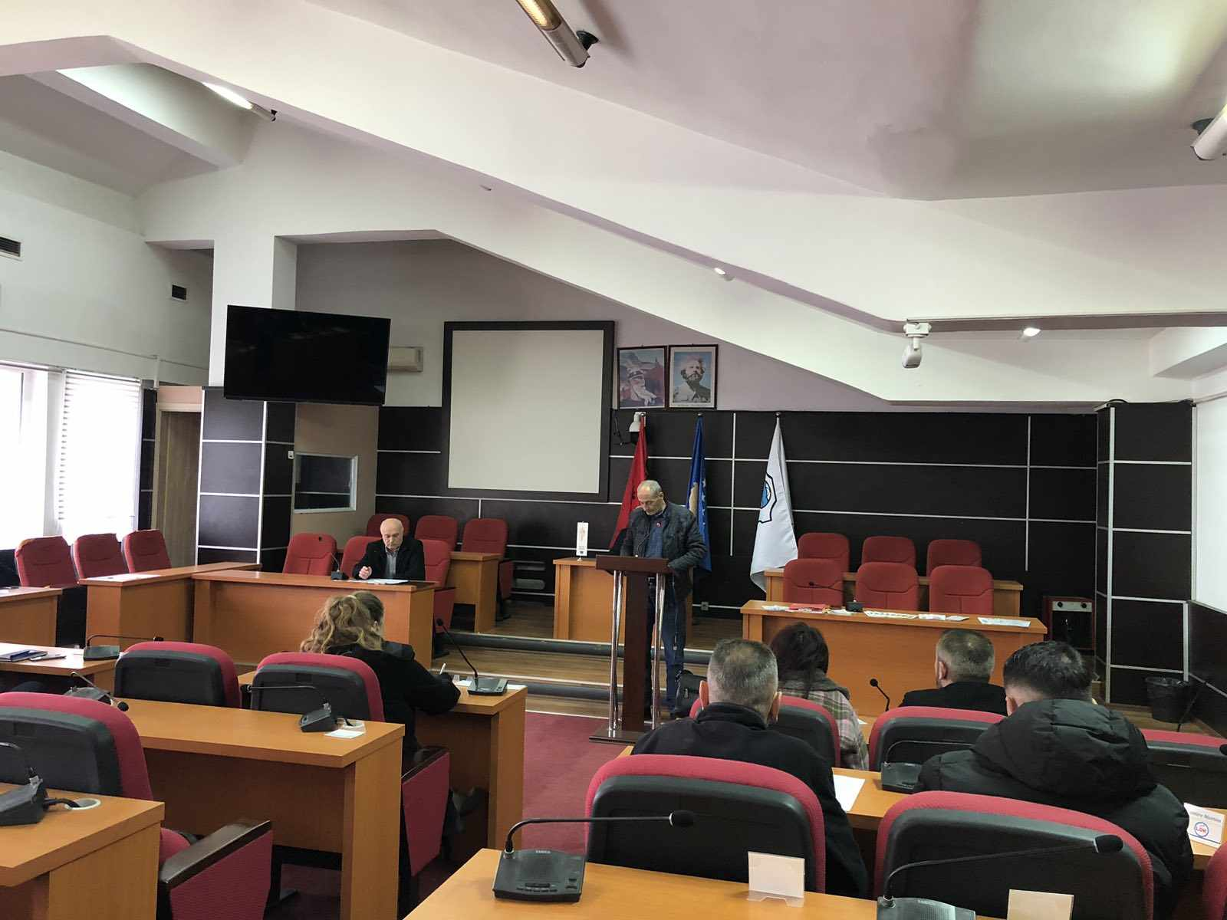

Republika e Kosovës Komuna e Malishevës

Nr- 241. 12.12.2023 Zyra për Informim kk.rks-gov.net/malisheve

Reagim i Komunës së Malishevës për arrestimin e Haxhi Shalës – Komandant “Topit”

Malishevë, 12 dhjetor

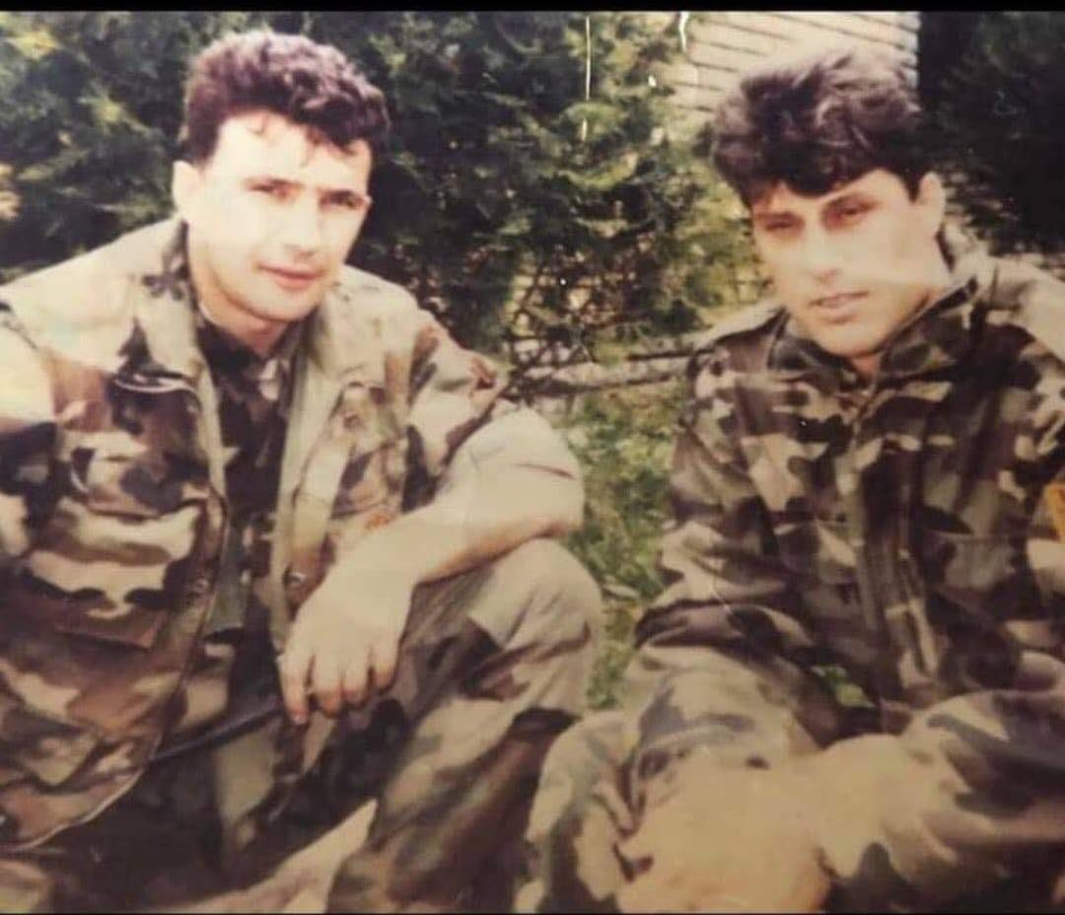

Komuna e Malishevës, me shqetësim të madh ka marrë informatën për arrestimin e ish luftëtarit të Ushtrisë Çlirimtare të Kosovës, bashkëvendësit tonë, Haxhi Shala, nga Gjykata Speciale.
Ne si komunë, besojmë dhe jemi thellë të bindur se lufta e Ushtrisë Çlirimtare të Kosovës, ka qenë luftë e pastër dhe mbi të gjitha ka qenë luftë çlirimtare. Ne qëndrojmë fort në mbështetje të fuqishme me besim të palëkundur në pastërti dhe atdhetarizmin e ish luftëtarit Haxhi Shala.
Ne shpresojmë në lirimin sa më parë të tij dhe të krerëve të luftës së UÇK-së, luftë e cila i ka sjellë lirinë dhe pavarësinë e Kosovës. Jemi të bindur se Kosova do ta kalojë edhe këtë sfidë dhe UÇK-ja e pjesëtaret e saj do të dalin faqebardhë dhe fitimtarë.

Republika e Kosovës Komuna e Malishevës

Nr- 241. 12.12.2023 Zyra për Informim kk.rks-gov.net/malisheve
U mbajt takimi i parë për hartimin e Planit të KK të Malishevës për vitin 2024
Malishevë, 14 dhjetor
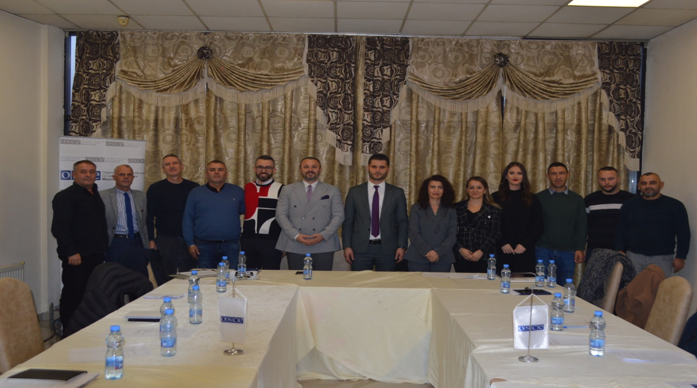
Kryesuesi i KK të Malishevës, Argjend Thaçi, fillimisht përshendeti panelistët e pranishëm, zyrtarin e lartë të OSBE-së, Albert Flori, Adem Kollari, zyrtar vendor i programit të OSBE-së, shefen e kabinetit të kryetarit, Blertë Krasniqi, drejtorët, udhëheqësit e njësive si dhe asamblistët.
Në takim u diskutua draft-plani i KK të Malishevës, të cilën, muaj për muaj e prezantoi, Argjend Thaçi gjithë temat, aktet normative sidhe mbledhjet e KK të Malishevës, të rregullta , solemne dhe përkujtimore, poashtu, planet dhe raportet të cilat do të diskutohen në kuvend, formimi i komiteteve e komisioneve, obligative dhe jo obligative, stratgjitë e sektorëve.
Kontribut dhanë diskutantët, Albert Flori dhe Adem Kollari, ku para panelistëve ofruan praktikat më të mira të kuvendeve dhe sektorëve që zhvillojnë komunat e Republikës së Kosovës.
Në fund, draft-plani , do të kaloi edhe në konsultim publik dhe më pas dergohet për shqyrtim në KPF dhe diskutim e miratim në Kuvendin e Komunës së Malishevës.

Republika e Kosovës Komuna e Malishevës

Nr- 241. 15.12.2023 Zyra për Informim kk.rks-gov.net/malisheve

SHKL 'Tafil Kelmendi' përmbyllë aktivitetet kulturore dhe botuese për vitin 2023
Malishevë, 15 dhjetor
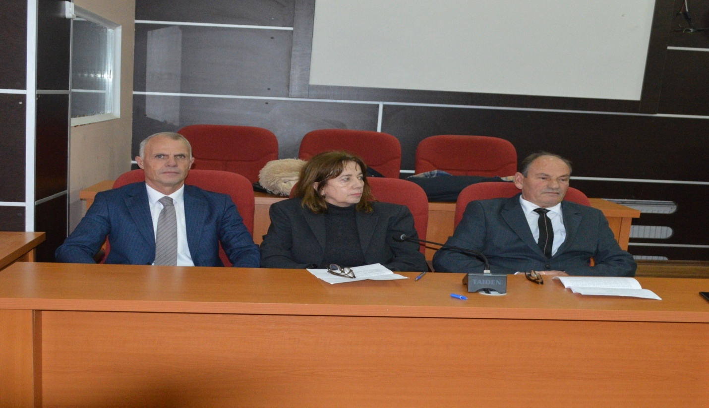
Shoqata për Kulturë dhe Letërsi 'Tafil Kelmendi', brenda vitit 2023, zhvilloi një mori aktivitetesh kulturore dhe artistike si: Organizimin e orëve letrare me nxënës të shkollave të tri niveleve, me shoqatat letrare brenda gjeografisë shqiptare, konkurse letrare, kombëtare dhe ndërkombëtare, botime veprash të autorëve të shoqatës sonë, pjesëmarrëja e anëtarëve tanë në përmbledhjet poetike të konkurseve brenda Kosovës e trojeve shqiptare, u vlerësua me çmime dhe mirënjohje nga shoqatat e kulturës vendore dhe jashtë vendit.
SHKL 'Tafil Kelmendi' sot përmbylli aktivitetin kulturore për vitin 2023, me dhënien e Çmimit 'Tafil Kelmendi', mësimdhënësit 94 vjeçar, Smajl Krasniqit, që ishte çmimi i 11 që ndanë shpqata jonë personaliteteve që kontribuojnë në fushat e kulturës, arsimit dhe çështjes kombëtare.
Në këtë ngjarje kulturore folën edhe , Arbëreshë Krasniqi, përfaqësuese e ekzekutivit lokal, 'ku përgëzoi organizimin e kësaj ngjarje kulturore dhe tha se' do të mbështesim në vazhdimisi si institucione komunale, sepse ndikojnë në kujtesën tonë dhe tek nxënësit tanë si motiv për mësim e edukim kombëtar këto aktivitete kulturore.
Në këtë ceremoni kulturore e letrare u ndanë edhe çmimiet e konkursit kombëtar, ndërkombëtar dhe të tri niveleve të shkollave të komunës sonë.
Çmimin i parë kombëtar për poezi iu nda, Lulzim Logut. Çmimi i parë në poezi për konkurentet ndërkombëtar iu nda, Nedjeljko Spilek dhe për nxënës, Eradie Hoti dhe Enisa Samadraxha.

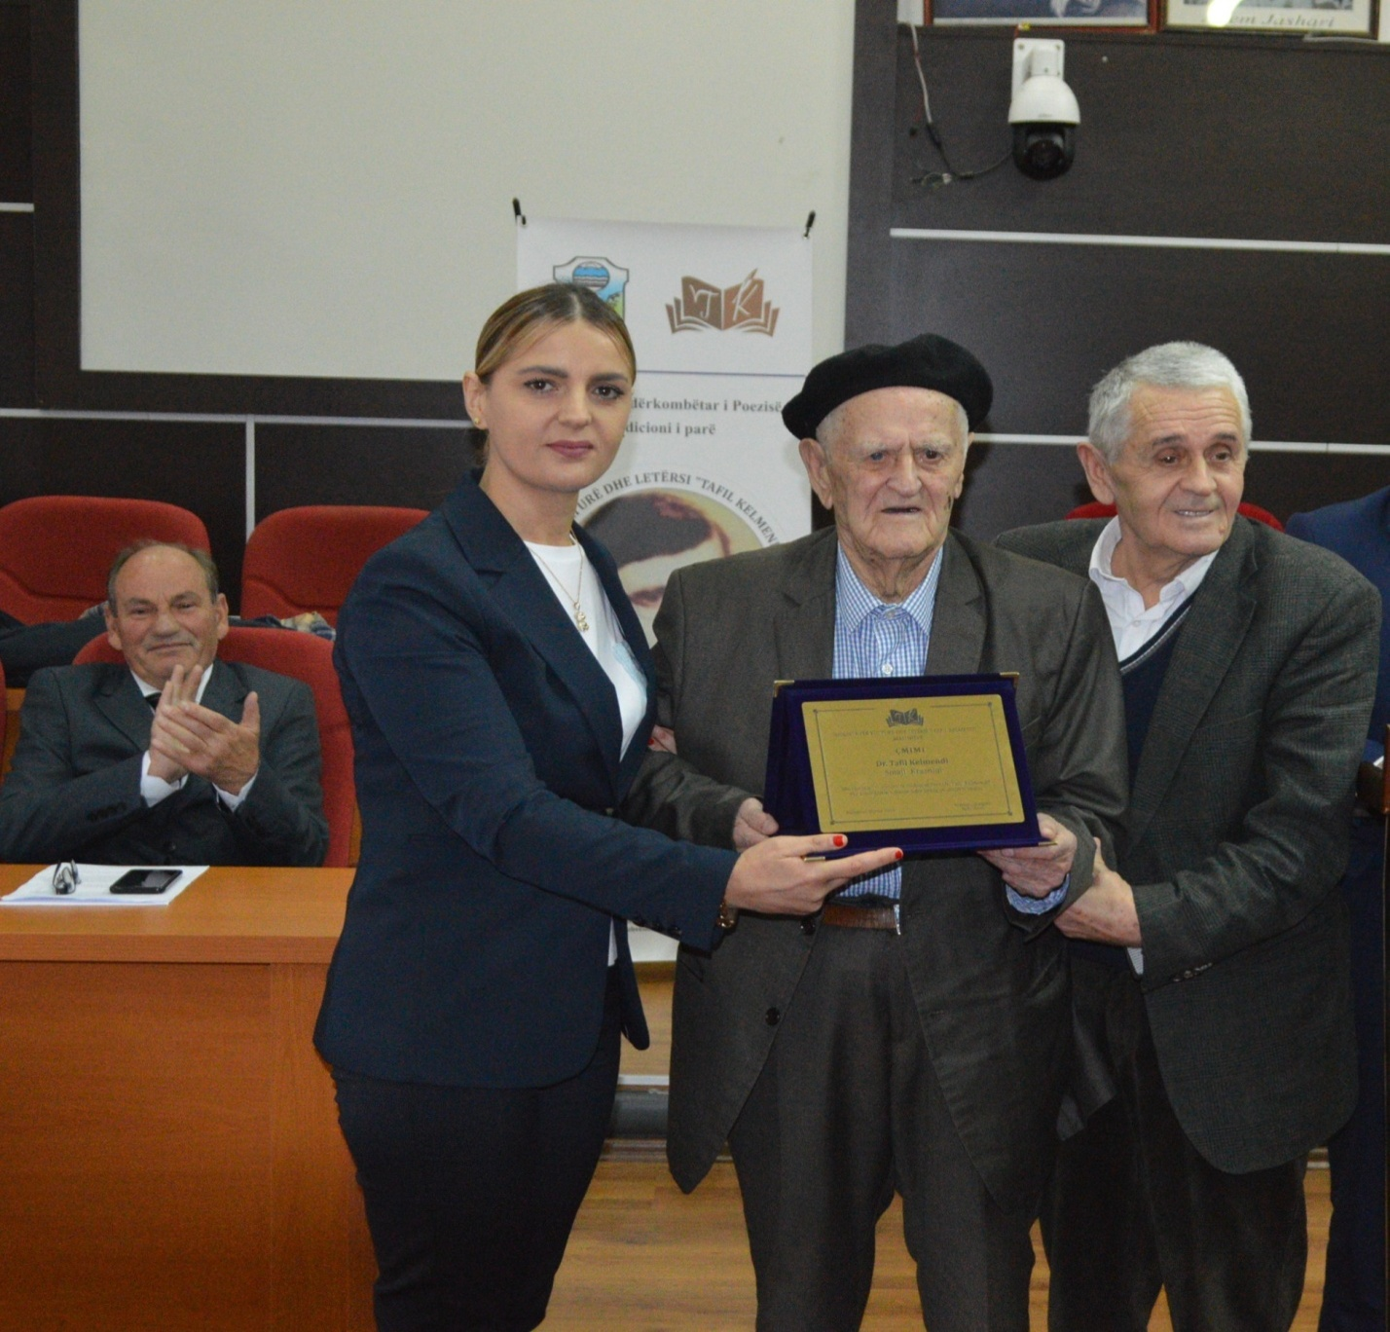

Republika e Kosovës Komuna e Malishevës

Nr- 241. 19.12.2023 Zyra për Informim kk.rks-gov.net/malisheve

Kuvendi i Komunës së Malishevës mbajti mbledhjen e fundit për këtë vit dhe mori disa vendime me rëndësi

Malishevë, 19 dhjetor

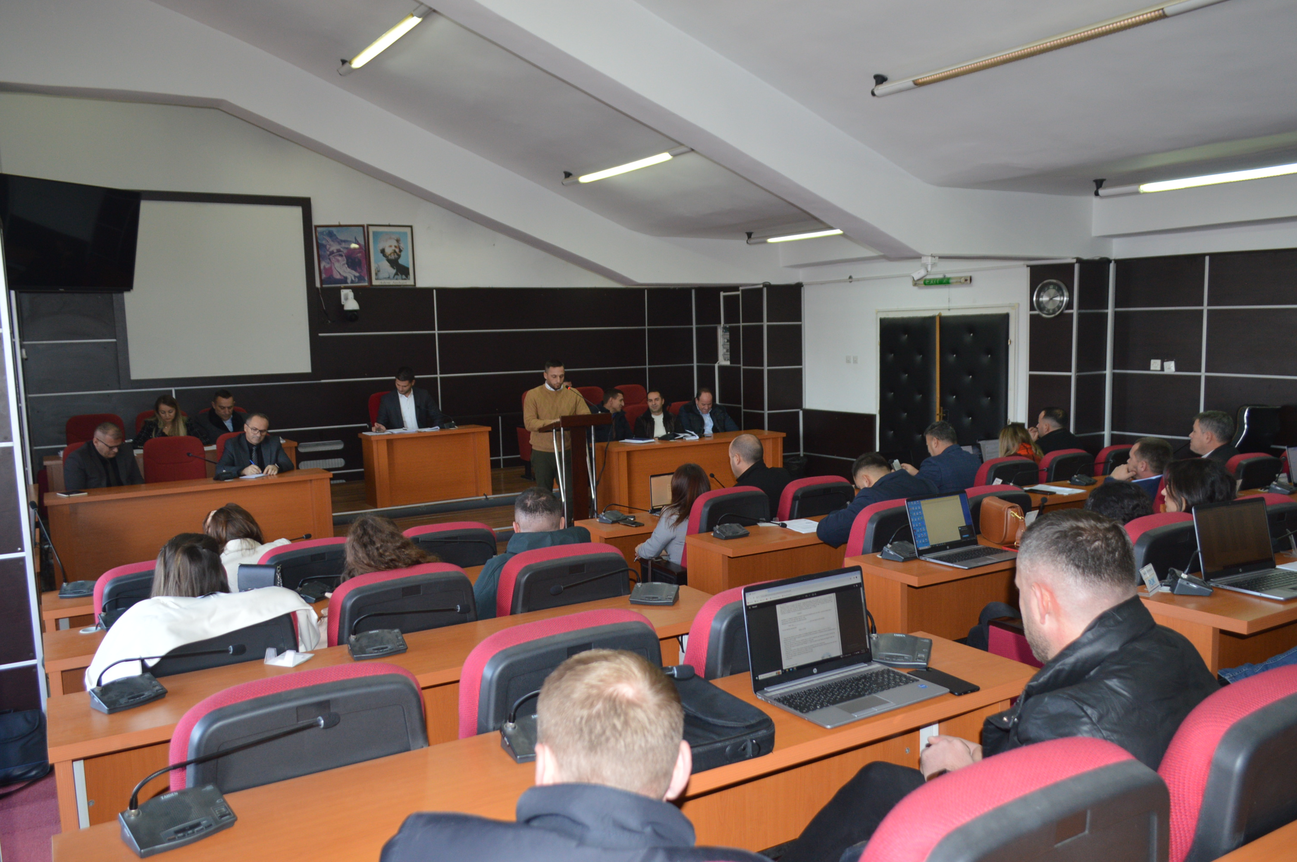
Kuvendi i Komunës së Malishevës, sot e ka mbajtur mbledhjen e dhjetë të rregullt dhe të fundit për këtë vit kalendarik, ndërsa në këtë mbledhje janë marrë disa vendime me rëndësi. Në këtë mbledhje e cila është drejtuar nga kryesuesi i saj, Argjend Thaçi, para shqyrtimit të rendit të ditës, anëtarët e asamblesë kanë bërë pyetje për çështje të ndryshme, në të cilat janë përgjigjur nënkryetari i Komunës së Malishevës, Vesel Krasniqi dhe drejtorët e drejtorive.
Më pas, Kuvendi i Komunës së Malishevës, pas shqyrtimeve, i ka miratuar listën e pronave të paluajtshme të komunës, si dhe e ka shpallur një zonë me interes të përgjithshëm publik, e që ka të bëjë me hapjen e një rruge që lidhë vendbanimet Lladroc me Fshat të Ri. Gjithashtu në këtë mbledhje, KK i Malishevë ka miratuar kërkesën e Drejtorisë për Bujqësi, për caktimin e varrezave për kafshët, të cilat duhet të asgjësohen në rastet specifike, si dhe ka shfuqizuar vendimin për miratimin e planit të integritetit, pasi me ndryshimet e reja legjislative, ky plan, miratohet nga kryetari i komunës.
Po ashtu, në mbledhjen e sotme, KK i Malishevës, i ka miratuar edhe dy kërkesa të qytetarëve.

Republika e Kosovës Komuna e Malishevës

Nr- 241. 19.12.2023 Zyra për Informim kk.rks-gov.net/malisheve

Komiteti për Barazi Gjinore mbajti mbledhjen e fundit për vitin 2023

Malishevë, 20 dhjetor
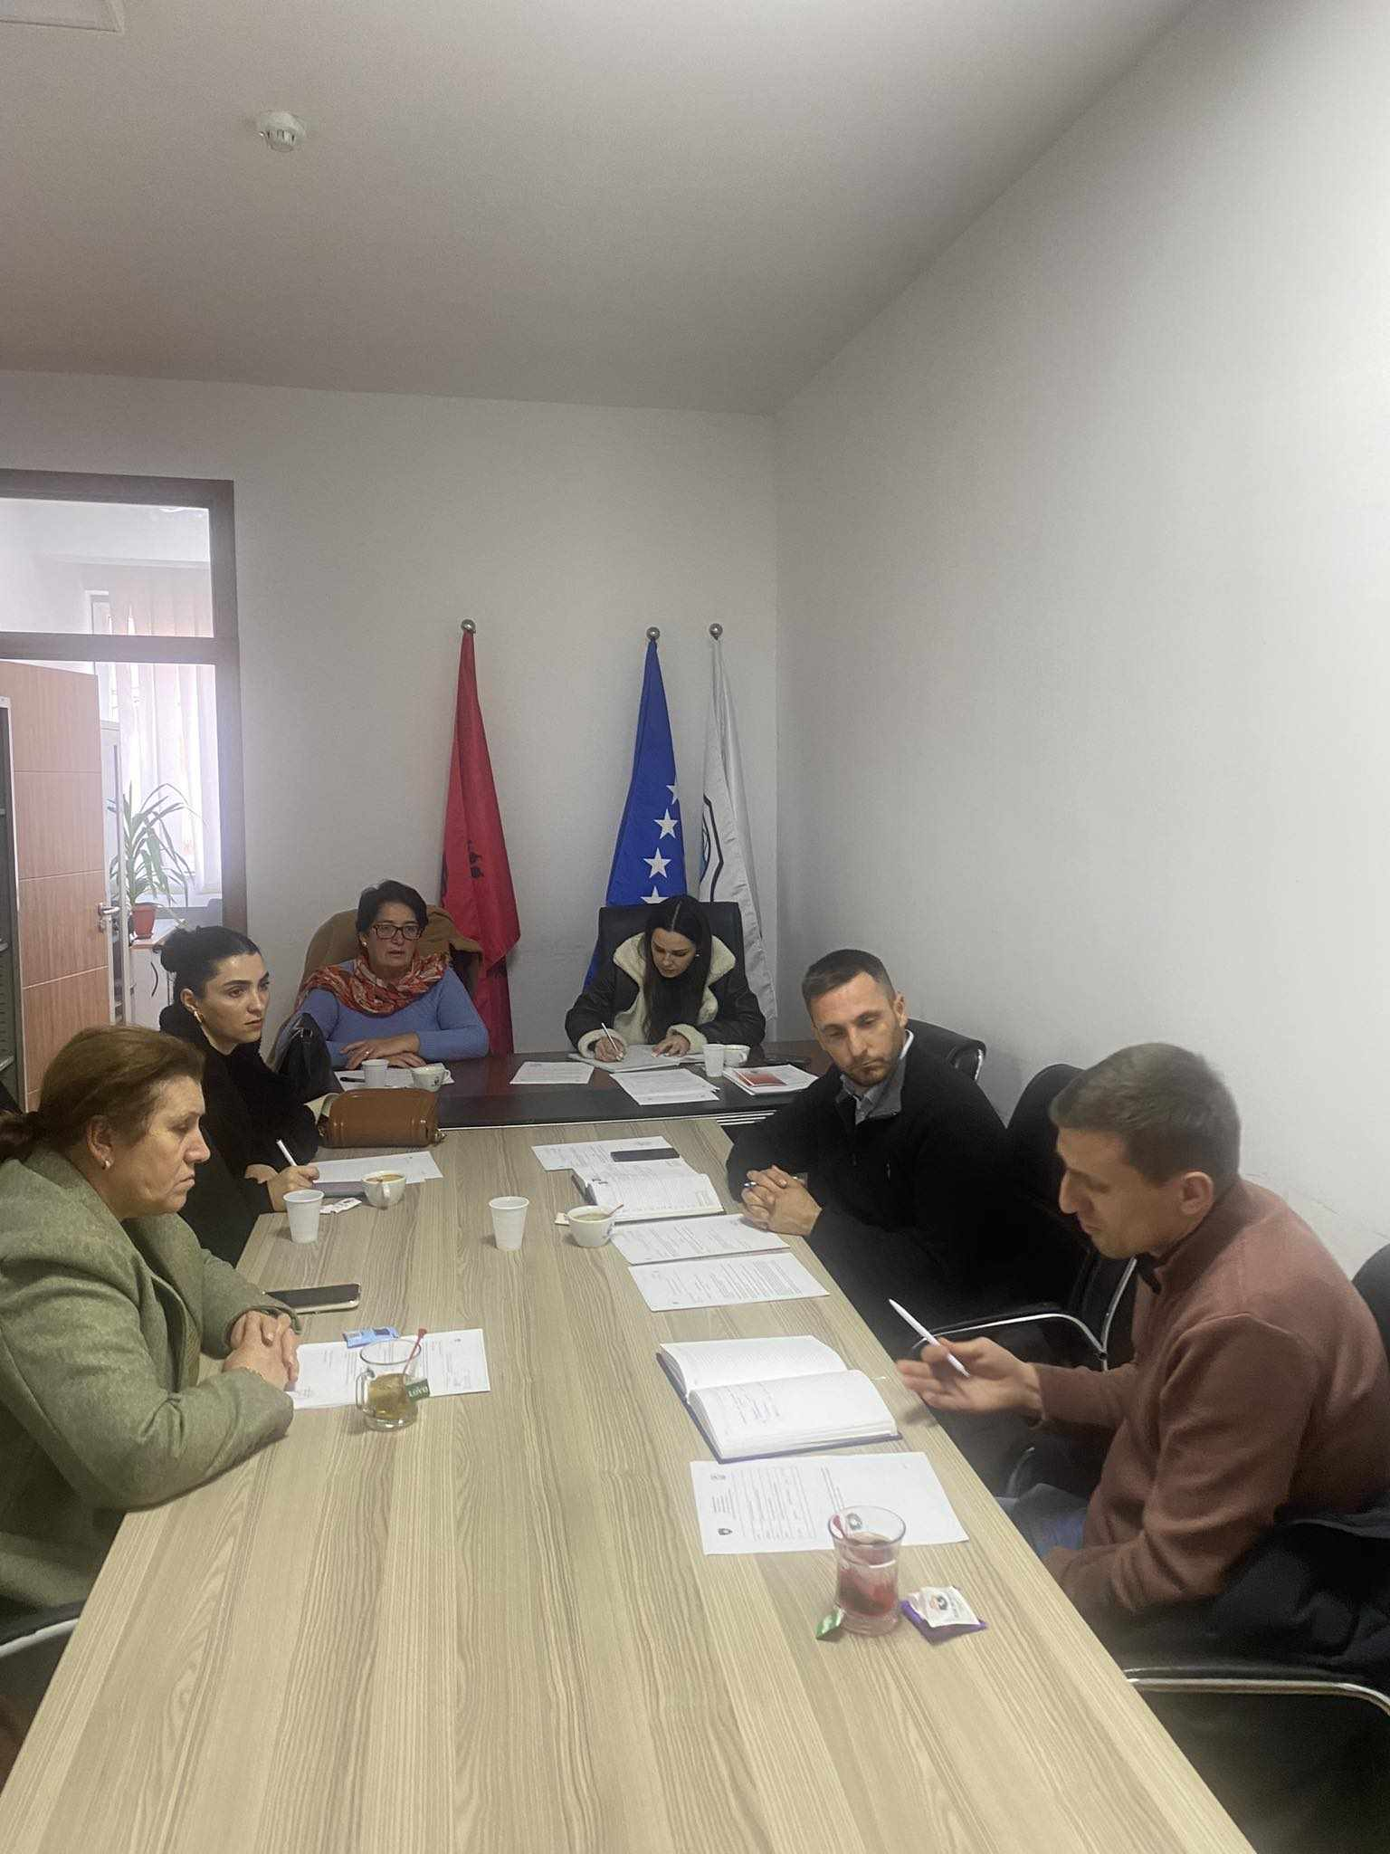

Mbledhjen e udhëhoqi, kryesuesja e Komitetit për Barazi Gjinore, Fatime Limaj, kurse në takim, prezantoi dhe foli, Drejtori për Gjeodezi dhe Kadastër, Bashkim Krasniqi, ku sqaroi procedurat për regjistrim të pronës nga të dy bashkëshortët dhe lehtësirat për këtë proces për gjininë femërore, ku sepecifikoi si problem përkthimin e pronave për trashëgimtarët.
Në fund u diskutua edhe për hartimin e raportit të punës dhe planit të punës për vitin 2024.

Republika e Kosovës Komuna e Malishevës

Nr- 241. 22.12.2023 Zyra për Informim kk.rks-gov.net/malisheve

Kastrati: Rapsodët janë identiteti ynë kombëtar

Malishevë, 22 dhjetor
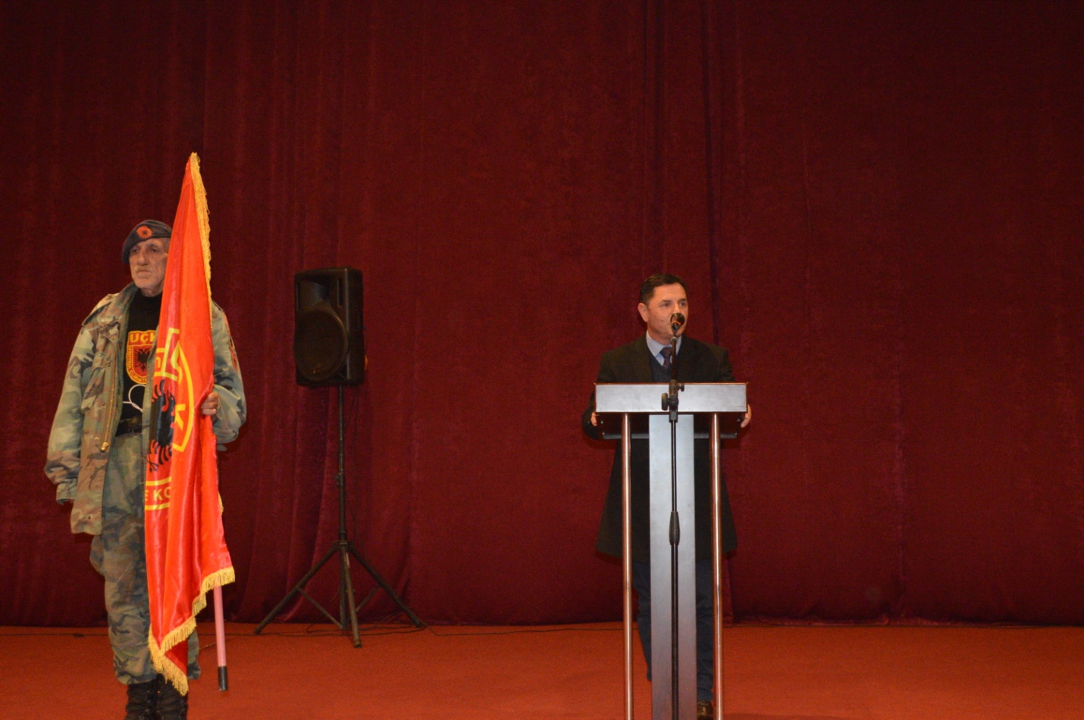
Nënpërkujdesjen e Kryetarit të Komunës së Malishevës, Ekrem Kastratit dhe në bashkëpunim me familjen Krasniqi, me prezencën e përfaqësuesve të institucioneve komunale, këngëtarëve dhe të shumë qytetarëve, u mbajt akademi përkujtimore në njëvjetorin e vdekjes së rapsodit, Ali Krasniqit.
Me këtë rast, në fjalën e vet, kryetari Kastrati theksoi: 'Sot jemi bashkë në këtë akademi përkujtimore për rapsodin Ali Krasniqi, për ta shënuar njëvjetorin e vdekjes së tij. Në këtë përvjetor, ne kujtojmë si sot e shumë kohë më parë, Ali Krasniqin, që këndonte në çdo shtëpi shqiptare, në çdo festë kombëtare, këndej e andej kujfijëve gjeografik, ai edhe sot edhe pse me mungesë fizike në mesin tonë, na bënë të kujtojmë këngët për dëshmorët e kombit, për atdheun, lirinë kombëtare, por edhe për sakrificën e njerëzve, dashurinë mes tyre. Tekstet e këngës së tij shpërfaqin personalitetin dhe frymëzuesin, ku përmes këngës, ai tregonte identitein tonë të fortë për kauzën kombëtare lirinë e plotë të Kosovës nga robërimi shekullor sllavo-serbë. Pra rapsodin, Ali Krasniqin, do ta rikujtojmë përherë dhe në kohë, këngët e tij sepse janë ideali ynë në çdo kohë dhe rrethanë për fymëzim dhe liri, punë, dhe dashuri për njerëzit e kombin në përgjithësi', përfundoi Kastrati.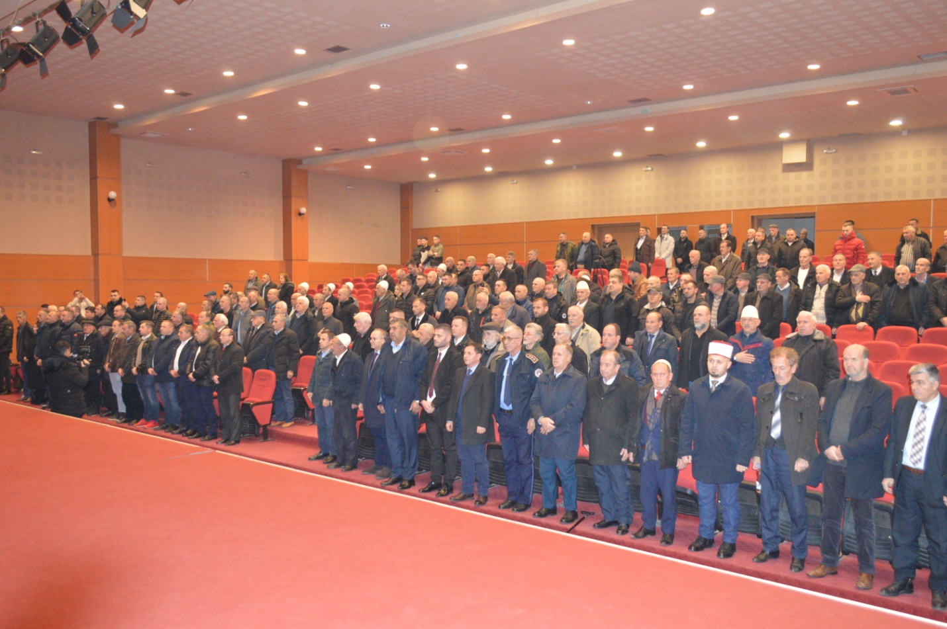
Në këtë akademi përkujtimore u paraqit me kumtesë, Prend Buzhala, ku theksoi 'Figura e rapsodit, Ali Krasniqi hyri në kujtesën kombëtare na kujton kultin homerik, ku rapsodinë e trasmeton, përmes tekstit të këngës, ndjenjës, brendisë shpirtërore si dhe idealin shqiptar e poashtu edhe edukimin e edukatës së popullit tonë, prandaj rapsodi është vet shkolla dhe historia ndër shekuj që se kanë popujt tjerë , këtë pasuri siç e kemi ne rapsodinë dhe rapsodët shqiptar e në veçanti, Ali Krasniqin', përfundoi Buzhala.
Me kumtesë u paraqit edhe Prof.dr. Mehmet Rukiqi e me një telegram për akademinë përkujtimore në njëvjetorin e rapsodit, Ali Krasniqi, Prof.dr. Zymer Neziri.
Biografinë për raspsodin Ali Krasniqi e lexoi, Daut Morina, e në emër të familjes, të pranishmit i falënderoi për pjesëmarrëjej, Ismet Krasniqi.
U kënduan edhe këngë nga, rapsodë të njohur si: Rifat Berisha, Vëllezërit Kryeziu dhe të tjerë, kurse në varrezat e fshatit, Drenoc u shpalos edhe pllaka me mbishkrimin dhe foton e rapsodit, Ali Krasniqi.

Republika e Kosovës Komuna e Malishevës

Nr- 241. 22.12.2023 Zyra për Informim kk.rks-gov.net/malisheve

Kryetari Ekrem Kastrati mbajti takimin e dytë publik me qytetarë

Malishevë, 22 dhjetor
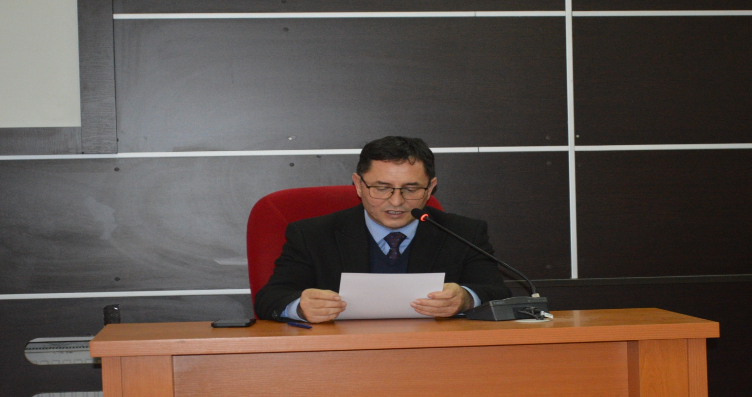
Kryetari i Komunës së Malishevës, Ekrem Kastrati, në kuadër të përmbushjes së detyrimeve ligjore, sot e ka mbajtur takimin e dytë publik me qytetarë dhe e ka prezantuar punën dhe angazhimet e tij dhe të qeverisë komunale, gjatë vitit 2023, ndërsa më pas ka zhvilluar edhe debat me të pranishmit në këtë takim.
Në këtë takim publik me qytetarë, kryetari Kastrati, e ka prezantuar punën njëvjeçare të Komunës së Malishevës, realizimin e projekteve kapitale dhe çështjet e tjera, me të cilat komuna është përballur gjatë këtij.

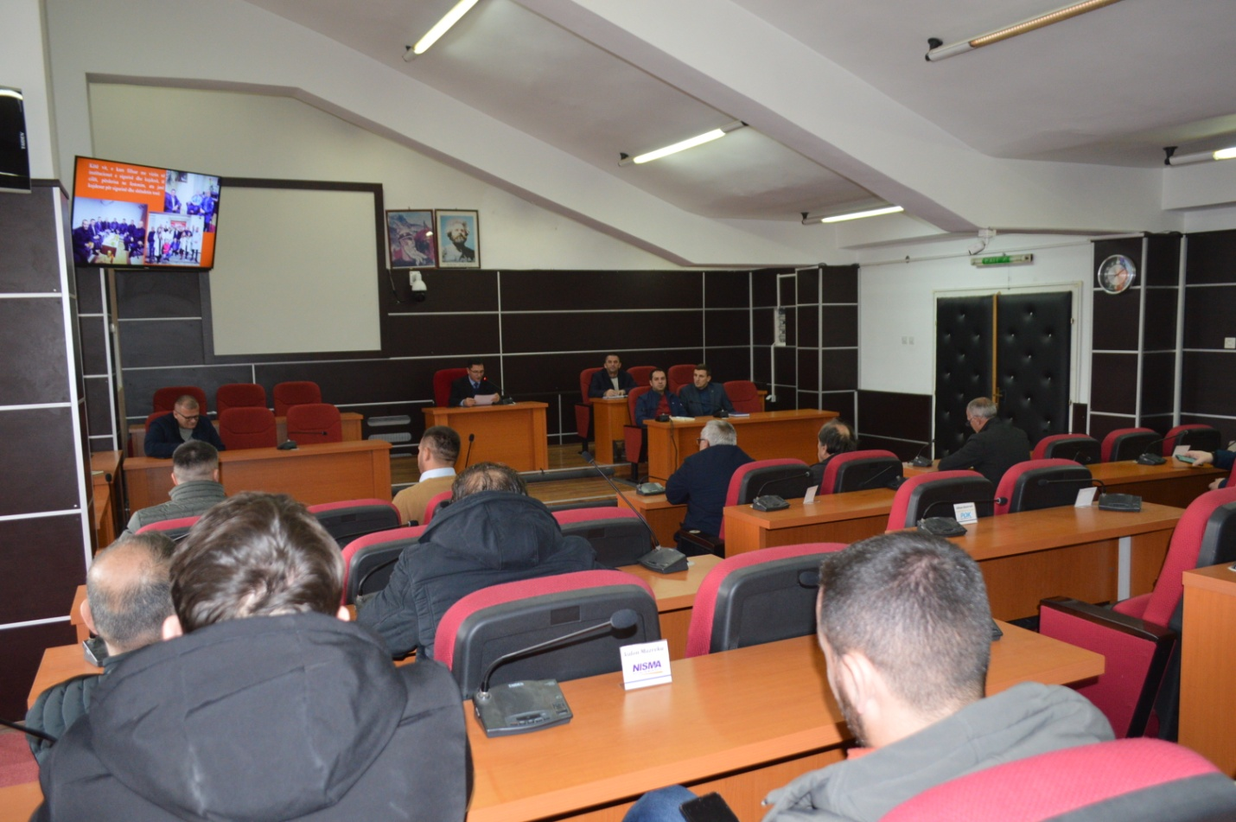

Lirimi i hapësirës publike, ndërtimi i rrugës “Ibrahim Mazreku”, punimet në ndërtimin e parkingut nëntokësorë dhe parkut të qytetit, investimet në bujqësi, në shëndetësi, në sport, në kulturë, duke mos lënë anash as investimet tjera nëpër fshatra, ishin disa nga punët që i ka prezantuar kryetari Kastrati, si dhe punën e drejtorive komunale.
Po ashtu, kryetari Kastrati ka folur edhe për sfidat me të cilat është ballafaquar gjatë këtij viti, duke përfshi buxhetin e limituar që ka Malisheva, por që në fund, duke bërë përpjekje maksimale, janë realizuar objektivat për këtë vit.
Kastrati, është përgjigjur edhe në pyetjet dhe komentet e parashtruara nga të pranishmit në këtë takim, përfshi edhe shqetësimet e qytetarëve për mungesën e theksuar të energjisë elektrike.
Për problemet me furnizim me energji elektrike, shqetësimin e tij, kryetari Kastrati, sikur gjatë tërë viti, edhe sot e ka shprehur, edhe pse kjo çështje nuk është në dorë të komunës, por ka kërkuar zgjidhje për këtë problem me të cilin Malisheva po përballet që nga paslufta.
Në fund, kryetari i Komunës së Malishevës, i ka falënderuar të gjithë qytetarët për përkrahjen dhe mirëkuptim gjatë realizimit të projekteve, si dhe i ka uruar të gjithë qytetarët, në prag të ndërrimit të moteve, duke ju dëshiruar një vit të ri, të begatshëm për të gjithë.

Republika e Kosovës Komuna e Malishevës

Nr- 241. 29.12.2023 Zyra për Informim kk.rks-gov.net/malisheve

Kastrati: Takon punëtorët e administratës komunale

Malishevë, 29 dhjetor
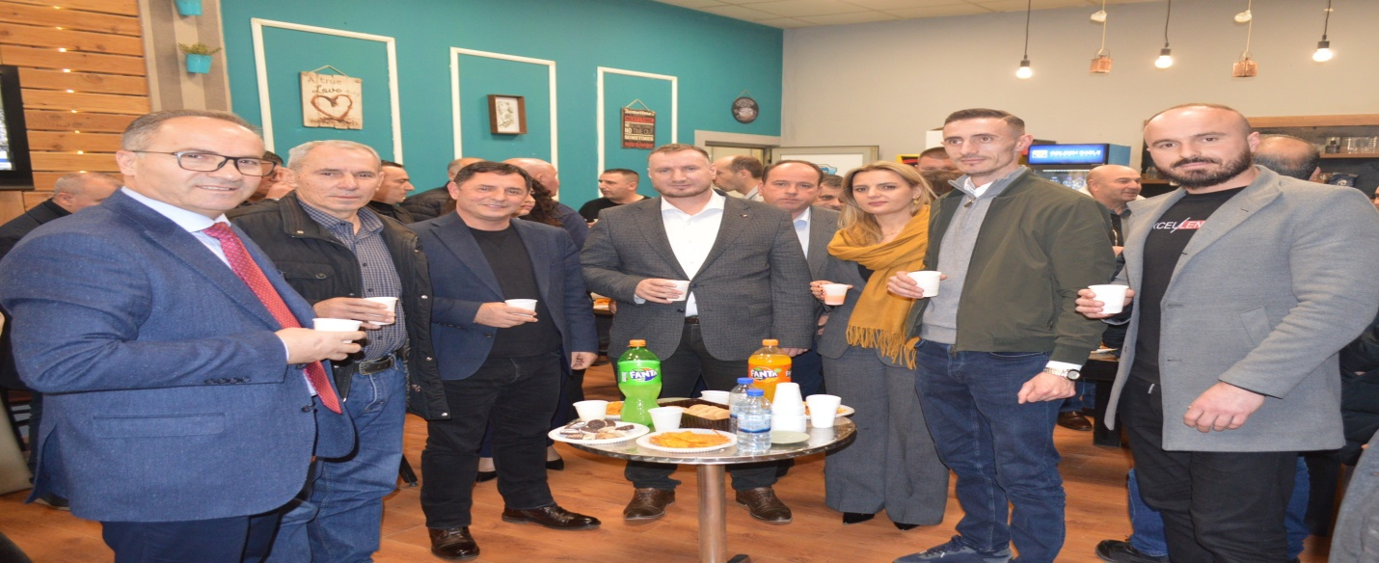
Kryetari i Komunës së Malishevës, Ekrem Kastrati së bashku me Nënkryetarin, Vesel Krasniqi, dhe drejtorët, takuan punëtorët e administratës komunale, në një koktej rasti për festat e fundvitit 2023.
Me këtë rast ndër të tjera tha'' Është kënaqësi e veçantë që në këtë fundvit të 2023, t'u drejtohem juve punëtorë të administraës komunale, nënkryetarit Krasniq, drejtorëve dhe zyrtarëve, të cilët për një vit pune në shërbim të qytetarëve tanë dhe në kryrjen e shërbimeve tjera komunale e qëndrore, nëpër komisione e komitete dhanë angazhim të madh, pa të cilët nuk do të mund ta përmbyllnim një vit të suksesshëm e me plotë sifida e vështirësi. Por me këtë angazhim të të gjithëve ia arritëm t'i realizojmë projektet e planifikuar në programin tonë qeverisës për 'Malishevën Urbane'.
Me dinamikë edhe më të shtuar do të punojmë për vitin 2024, që Malishevën ta zhvillojmë e ta bëjmë edhe më tërheqëse, për investime të brendshme e të biznesve dhe afaristëve të jashtëm'.
Në fund ju uroj festat e fundvitit 2023, juve, qytetarëve tanë, mërgimtarëve dhe bashkëkombësve, që viti 2024 të jetë vit i punës, zhvillimit, mirëqenies familjare dhe vit i dinjiteteve të vlerave tona kombëtare'.
GËZUAR! 2024

Republika e Kosovës Komuna e Malishevës

Nr- 241. 30.12.2023 Zyra për Informim kk.rks-gov.net/malisheve

NË LLADROCIN E LIRISË PËRUROHEN LAPIDARËT E TRE DËSHMORËVE TË KOMBIT
Malishevë, 30 dhjetor
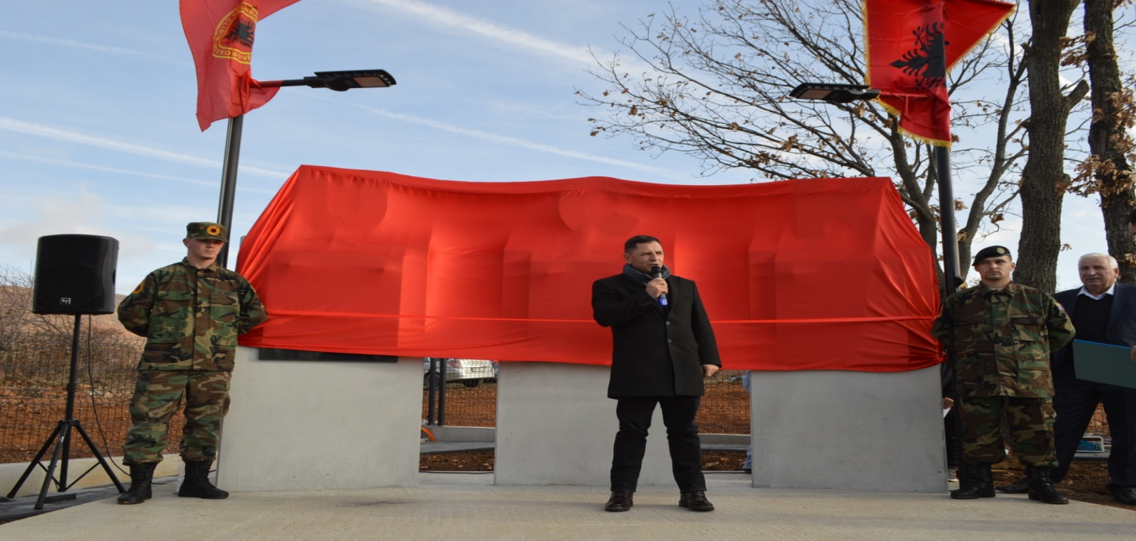
Pikërisht në Ditën e veteranëve të UÇK-së, 30 Dhjetorin, ditën e madhe historike e të kujtesës sonë kombëtare, në Lladrocin e luftës çlirimtare të udhëhequr nga Ushtria Çlirimtare e Kosovës, Brigada 121 'Ismet Jashari- Kumanova', me një pjesëmarrëje të madhe të popullit të kësaj ane, si dhe të institucioneve komunale, u bë përurimi i lapidarëve për tre dëshmorët e kombit: Bahti Buqaj, Avni Buqaj dhe Feriz Bibaj.
Kryetari i Komunës së Malishevës, Ekrem Kastrati, duke ju drejtuar të pranishmëve mes tjerash tha.'Në Lladrocin e luftës çlirmitare të UÇK-së, në Lladrocin e lirisë kombëtare, sot shpaloset lapidari i tre dëshmorëve të kombit, dhe me ne e ju flet kujtesa dhe historia më e re e popullit tonë, flasin dëshmorët e atdheut e të Kosovës sonë të pavarur e sovrane, ku ju familjarë të dëshmorëve jeni embëlematika e së djeshmës, së sotmës dhe e sënesërmes së Kosovës dhe mbarë popullit shqiptarë, prandaj ne si qeveri lokale, kemi obligim të përkujdesëmi dhe t'i ruajmë vlerat tona kombëtare të UÇK-, në çdo kohë dhe për çdo brezë t'u rikujtojmë këto vlera sublime, vlera që na lartësojnë kombin dhe historinë tonë'.
Në vazhdim, foli personaliteti kryesor dje i luftës çlirimtare të UÇK-së, sot lideri politik i këtyre vlerave të mëdha kombëtare, Fatmir Limaj dhe tha' Dhimbjet e vogëla të familjarëve të dëshmorëve të sotshëm e të djeshëm ndër breza shqiptarësh, përballë dhimbjeve të mëdha të popullit tonë, tregojnë qëllimin e madh çlirimin me luftë të Kosovës', dhe vazhdoi ' Sot Serbia pushtues e dinë fare mirë se çka ka humbur në Kosovë, por shqiptarët dhe elitat udhëheqëse politike të së tashmës, nuk e dinë se çfarë kanë fituar'.
Edhe Kryetari i SHDL e UÇK-së - Dega në Malishevë, Metush Kryeziu, në këtë ngjarje mes tjerash tha.'Lladroci ka dëshmuar nëpër të gjitha përiudhat kohore si me luftëtarë e intelektual se kur atdheu thërret për kushtrim në luftën çlirimtare dhe për liri kombëtare, janë të gatshëm t'i ngjeshin armët dhe penat e përbashkuar deri në fitorën e madhe, kështu ishte edhe në luftën e UÇK të Kosovës- Lladroci i dëshmorëve të atdheut'.
E tërë kjo ngjarje u organizua, nga Veteranët e Lladrocit Çlirimtar, ku edhe folën për këto vlera kombëtar nëpër breza, Ramë Bibaj e Jeton S. Zogaj. Më pas u bë shpalimi i Lapidarëve për tre dëshmorët e kombit, si dhe u vendosën lule e po ashtu u bënë nderime edhe të pllaka e Dëshmorit të Kombit- Komandanti të UÇK-së, Ibrahim Mazreku.
Në fund u dha edhe një porgram artistik me recital nga nxënësit e Lladrocit për dëshmorët e kombit si dhe u kënduan këngë nga Haxhi e Blendi Buçaj.

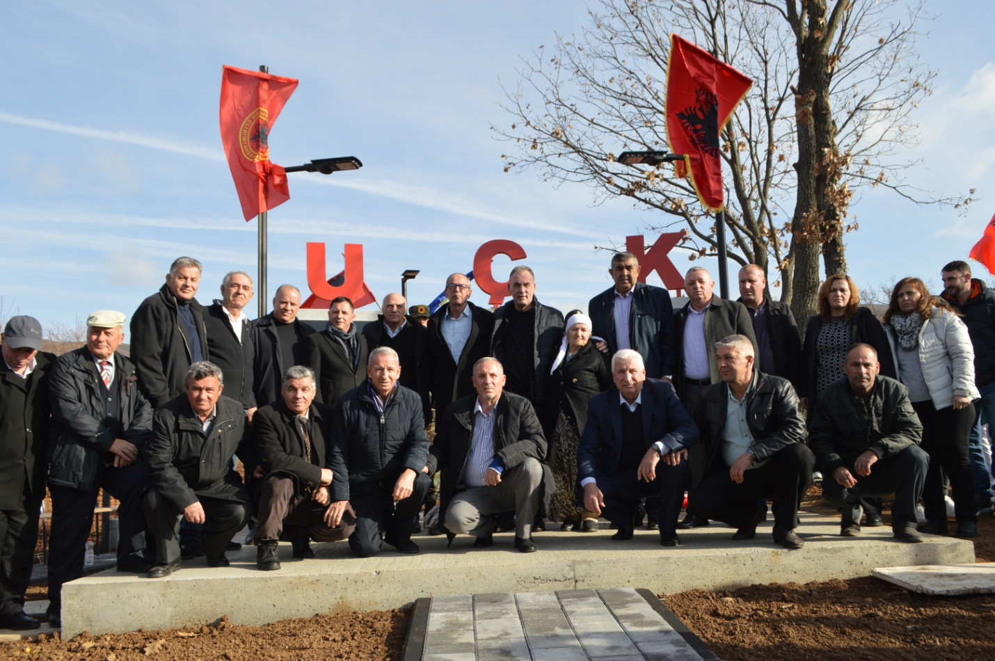

Republika e Kosovës Komuna e Malishevës

Nr- 241. 31.12.2023 Zyra për Informim kk.rks-gov.net/malisheve

Kryetari Kastrati afër qytetarëve dhe institucioneve lokale edhe në këtë natë feste të Vitit të Ri
Malishevë, 31 dhjetor
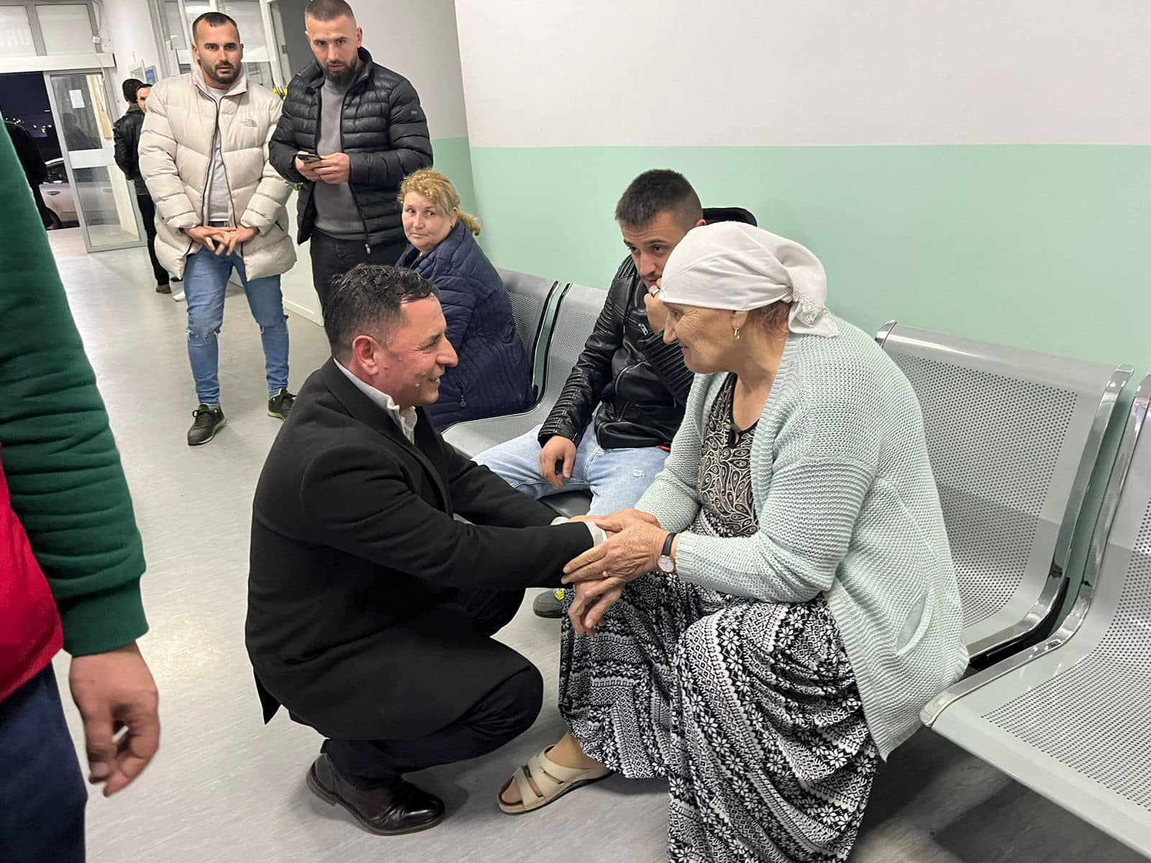
Kryetari i Komunës së Malishevës, në këtë natë feste të Vitit të Ri po e kalon duke u qendruar afër institucioneve tona më të rëndësishme lokale këtu në Malishevë, që pikërisht në këtë natë festive, janë duke u kujdesur për shëndetin dhe sigurinë e qytetarëve tanë.

Kryetari Kastrati i shoqëruar edhe nga drejtori i Shëndetësisë dhe Mirëqenies Sociale, Hajdin Berisha, fillimisht ishin për të vizituar Policinë e Kosovës në Malishevë, ku janë pritur nga Komandanti i SP, Azem Krasniqi, më pas kanë vizituar personelin shëndetësor që janë duke bërë një punë fisnike edhe në këtë natë feste, dhe për këtë kryetari Kastrati e ka falënderuar drejtorin e QKMF-së, Afrim Krasniqi, si dhe më pas, të shoqëruar edhe nga drejtori për Mbrojtje dhe Shpëtim, Shqipron Shala, kanë vizituar edhe shërbimin e zjarrfikësve.
Të gjitha këto institucione, me theks të veçantë stafin përkatës që sonte janë në krye të detyrës, kryetari Kastrati i ka falënderuar dhe ju ka uruar Vitin e Ri 2024.

